电子科技大学信息与软件工程学院

**实 验 报 告**

学 号 2017221103015

姓 名 张磊

（实验） 课程名称 JDK使用及Java基础

理论教师 周帆

实验教师 何中海

**电 子 科 技 大 学**

**实 验 报 告**

**学生姓名：张磊 学号： 2017221103015 指导教师：何中海**

**实验地点：信软楼西304 实验时间：2018.12.09**

1. **实验名称：JDK使用及Java基础**
2. **实验学时：2学时**
3. **实验目的：**熟悉JDK安装和参数方法；熟悉Java的基本结构，变量，数组，数据类型。
4. **实验原理：**

Java的语法知识

1. **实验内容：**

1.第一章习题5，6编程

2.第二章习题7编程

3.编写程序，计算一个整数的各位数字之和，例如，整数20170925，则计算并显示2+0+1+7+0+9+2+5的值

4.打印输出斐波那契数列

1. **实验器材（设备、元器件）：**

pc机一台

1. **实验步骤：**

1.从oracle官网下载并安装最新版本的JDK、安装完成后对环境变量进行更改

2.编写java源程序，调用java编译器javac编译Java源程序后由Java虚拟机解释执行

1. **实验结果与分析（含重要数据结果分析或核心代码流程分析）**

第一章习题5源代码如下：

public class test1_5{

public static void main (String args []){

System.out.println("Welcome to Java World!");

}

}

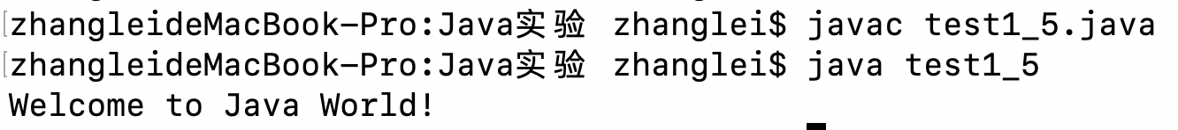程序运行结果如图1-1所示

第一章习题6源代码如下：

import java.applet.Applet;

import java.awt.Graphics;

public class test1_6 extends Applet{

public void paint(Graphics g){

g.drawString("Welcome to Java applet world!",50,25);

}

}

<HTML>

<BODY>

<APPLET CODE="test1_6.class" WIDTH=500 HEIGHT=200>

</APPLET>

</BODY>

</HTML>

图1-1

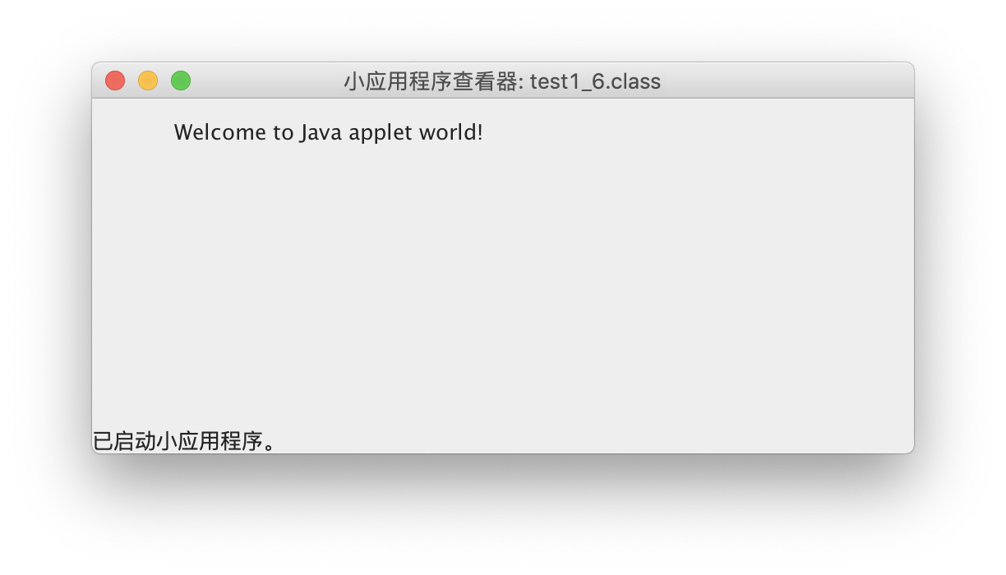程序运行结果如图1-2所示

图1-2

第二章习题7代码如下：

public class test2_7{

public static void main(String []args){

int x=1;

for(int i=1;i<10;x++){

int y=1;

for (;y<=x ;y++ ) {

System.out.print(y+"x"+x+"="+(x*y)+"\t");

}

System.out.println();

i++;

}

}

}

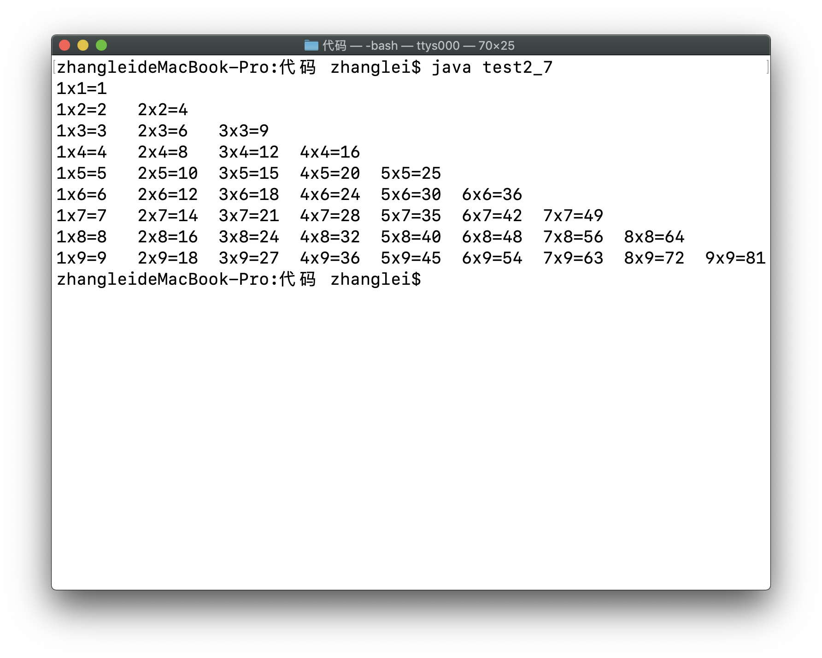程序运行结果如图1-3所示

图1-3

编程题三代码如下：

import java.util.Scanner;

public class code_3{

public static void main(String []args){

System.out.println("Please enter the numbers:");

String input = new Scanner(System.in).next();

long num = Long.parseLong(input);

getResult result = new getResult(num);

result.getresult();

}

}

class getResult{

StringBuilder output= new StringBuilder();

long num;

int total=0;

getResult(long num){

this.num=num;

}

public void getresult(){

boolean judge = true;

while(num != 0){

total+=num%10;

String s = String.valueOf((num%10));

if (judge) {

output.append(s);

judge=false;

}else{

output.append("+"+s);

}

num/=10;

}

output = output.reverse();

System.out.println(output+"="+total);

}

}

程序运行结果如图1-4所示

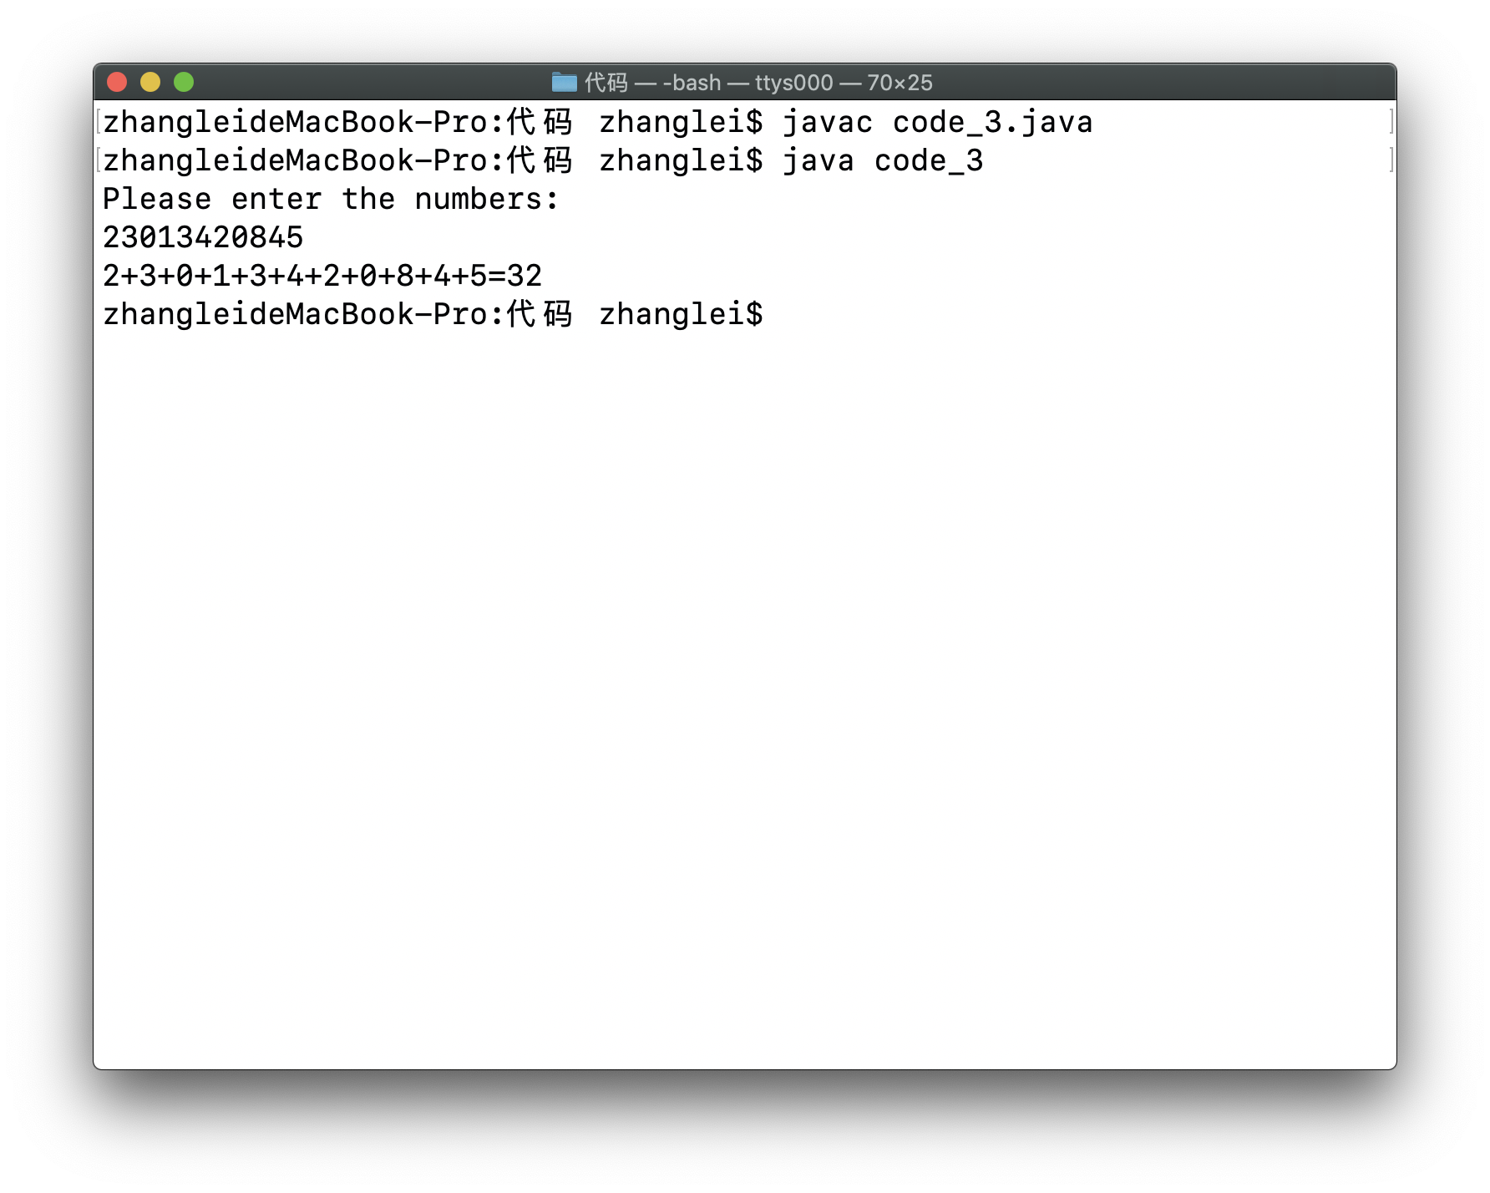图1-4

编程题四代码如下：

import java.util.Scanner;

public class Fibonacci{

public static void main(String []args){

long front=1;

long later=1;

char judge;

System.out.print(front+" "+later+" ");

for (int i=2; ;i++ ) {

if (i%10==0) {

System.out.println("请问您还想继续输出吗?(Y/N)");

judge=new Scanner(System.in).next().charAt(0);

if (judge!='Y') {

System.exit(0);

}

}

long mid=front;

front=later;

later+=mid;

System.out.print(later+" ");

}

}

}

程序运行结果如图1-5所示

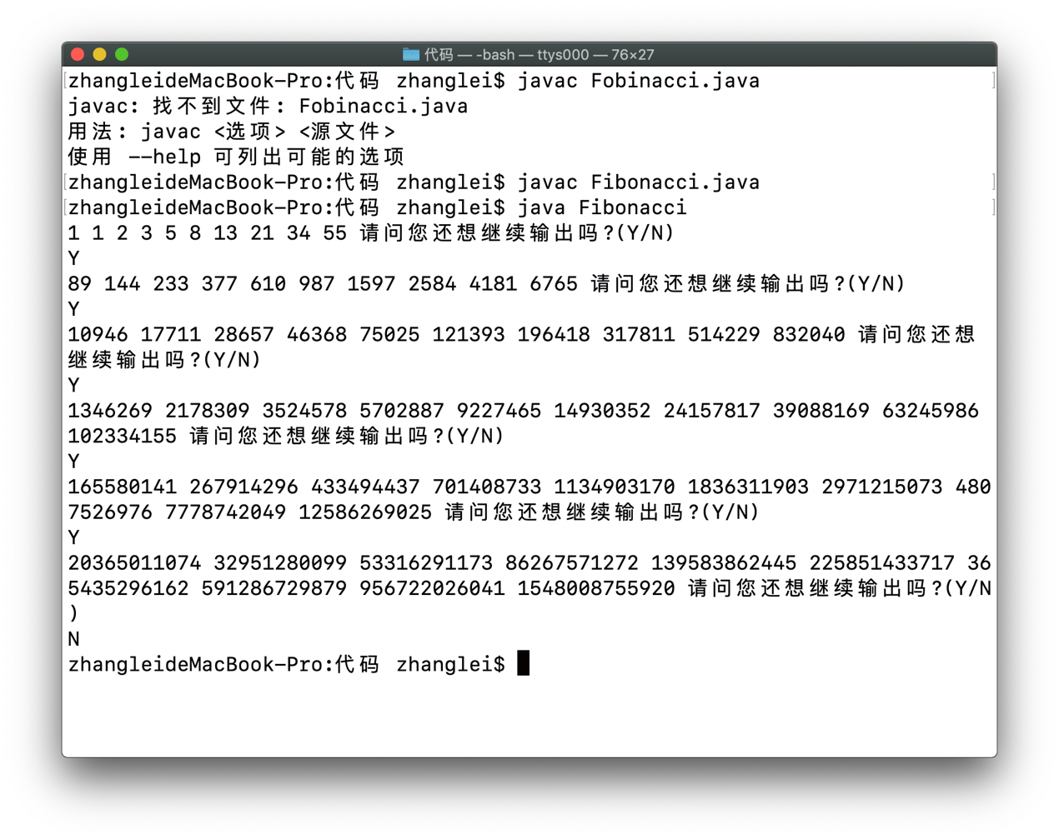图1-5

1. **总结及心得体会：**

编程语言往往有共通性，虽然在本质上Java输入面向对象编程语言，而C语言属于面向过程编程语言，但是在许多具体的语法规范上面Java和C有着相似的特性。但是于C比较而言，Java的语法显得更加的灵活，更加的便捷，而C的语法更加的严谨。

1. **对本实验过程及方法、手段的改进建议：**

在实验过程中，在编写Applet程序时，在确认语法没有错误的情况下，直接使用支持Java的浏览器打开相应的html文件，窗口显示的是一片空白；而调用JDK中提供的模拟web浏览器运行Applet的应用程序的工具AppletViewer运行时，在编译时编译器会提示AppletAPI和AppletViewer已经过时，因此以后在编写web程序时应采用更新的工具和相应的类。

**报告评分：**

**指导教师签字：**